ATA DA ELEIÇÃO DO CONSELHO MUNICIPAL DE TURISMO DE SÃO MATEUS DO SUL
Data: 29 de fevereiro de 2024
Local: Secretaria de Educação
Horário: 14h
Aos vinte e nove dias do mês de fevereiro de dois mil e vinte e quatro, reuniu-se o Conselho Municipal de Turismo de São Mateus do Sul – COMTURSAM para a eleição da nova composição para o período de 2024/2026. A reunião foi conduzida garantindo a participação de representantes do poder executivo, entidades representativas e membros da sociedade civil. Após as devidas considerações e discussões, foram nomeados os seguintes membros: Poder Executivo: Secretaria Municipal de Educação: Aline Schmidt Zielinski; Secretaria Municipal de Desenvolvimento Econômico, Cultura e Turismo: Darllan JR. Baluta, Mônica Zampier e Tamara R. de O. Nadolny; Secretaria Municipal de Obras: Nizio José Zibeti; Secretaria Municipal de Agricultura: Osni Brudnicki Staniszewski; Secretaria Municipal de Esporte: Jackson Soares; Secretaria Municipal de Meio Ambiente: Tiago Huk. Entidades Representativas: CDL: Joseane Machado Vieira; IDR: Gladstony Wilker Bezerra; Associação Comercial: Julia Sandra Franco Kiatecoski; Eleitos da Sociedade Civil: Movimento Cultural Polonês: Leonardo Staniszewski; CODESAMAS: Gerson Staniszewski; Meios de Hospedagem: Juliana de Camargo Goulart; Atividades Gastronômicas: Seres Maia Moreti; Feiras e Eventos: Alexandre Muller; Samas Klub: Jakson Abrahão Coelho; Movimento da Erva-Mate: Eva Blaszczyk Gaweleta. Mesa Diretora Eleita: Presidente: Juliana de Camargo Goulart; Vice-Presidente: Tamara R. de O. Nadolny; Secretário Geral: Alexandre Muller; Suplente: Darllan JR. Baluta. Após a eleição e a nomeação formal dos membros, foram discutidas as diretrizes para a atuação do Conselho no próximo biênio, destacando-se a importância do envolvimento de todos os representantes na elaboração e implementação das políticas públicas voltadas ao turismo municipal: Plano de Trabalho. Foi criado o plano de trabalho do Conselho, que visa organizar e estruturar ações estratégicas para o desenvolvimento do turismo em São Mateus do Sul. As ações incluem a definição de metas, indicadores de desempenho e cronograma de atividades para garantir a efetividade das iniciativas propostas; Calendário de Eventos. Foi ressaltada a necessidade da criação de um Calendário Municipal de Eventos, reunindo as principais atividades culturais, esportivas e turísticas da cidade. Para isso, será realizado um levantamento junto às entidades envolvidas e à comunidade para compilar as informações e estruturar um cronograma anual de eventos. Expo Turismo Sul do Paraná. Outro ponto abordado foi a participação do município na Expo Turismo Sul do Paraná. O Conselho definiu que será feita uma avaliação sobre as possibilidades de representação e a melhor forma de divulgar os atrativos turísticos locais no evento. Além disso, serão discutidas estratégias de promoção e captação de visitantes para São Mateus do Sul. Demais Assuntos de Interesse Foram discutidas outras pautas de interesse do Conselho, incluindo a captação de recursos para projetos turísticos, melhorias na infraestrutura e ações voltadas à qualificação de serviços turísticos no município. Os conselheiros reforçaram a importância do engajamento da comunidade e do setor privado para fortalecer o turismo local.
______________________________________
Juliana Camargo
Presidente do Conselho Municipal de Turismo

ATA DA ELEIÇÃO DO CONSELHO MUNICIPAL DE TURISMO DE SÃO MATEUS DO SUL
Data: 25 de abril de 2024
Local: Chalé do Produtor
Horário: 14h
Aos vinte e cinco dias do mês de abril de dois mil e vinte e quatro, reuniu-se o Conselho Municipal de Turismo de São Mateus do Sul para definir as ações a serem realizadas na reunião da IGR Sul do Paraná, agendada para o dia 2 de setembro de 2024. A reunião contou com a presença dos conselheiros e demais participantes envolvidos na organização do evento. Foi discutida a escolha do local para a realização da reunião, sendo sugerido o espaço "Ancestral Gastronomia". Leonardo ficou responsável por confirmar a possibilidade e a disponibilidade do local para a data programada. Quanto às refeições, Leonardo também irá definir o cardápio do almoço e do café, sendo sugerido um menu polonês, que enfatiza a forte influência cultural polonesa no município. Foram discutidos os atrativos turísticos do município que poderão ser incluídos no roteiro de visitas técnicas para os participantes da reunião da IGR. Os locais sugeridos incluem: Vivenda do Mate; Igreja da Água Branca; Exposição da Casa da Memória; Igreja São Mateus; Rua do Mathe. Todos esses locais precisam de confirmação para a viabilidade da visitação no dia do evento.Os conselheiros destacaram a importância do engajamento da comunidade e do setor privado para fortalecer o turismo na região. Nada mais havendo a tratar, a reunião foi encerrada.

______________________________________
Juliana Camargo
Presidente do Conselho Municipal de Turismo

ATA DA ELEIÇÃO DO CONSELHO MUNICIPAL DE TURISMO DE SÃO MATEUS DO SUL
Data: 7 de agosto de 2024
Local: Chalé do Produtor
Horário: 10h
Aos sete de agosto de dois mil e vinte e quatro, reuniu-se o Conselho Municipal de Turismo de São Mateus do Sul para definir as ações a serem realizadas na reunião da IGR Sul do Paraná, agendada para o dia 2 de setembro de 2024. A reunião contou com a presença dos conselheiros e demais participantes envolvidos na organização do evento. O local escolhido para a realização da reunião foi "Ancestral Gastronomia". Leonardo sinalizou que o cardápio do almoço e do café contemplará um menu polonês, Também foram confirmados os atrativos turísticos do município incluídos no roteiro de visitas técnicas para os participantes da reunião da IGR que incluem: Vivenda do Mate; Igreja da Água Branca; Casa da Memória; Igreja São Mateus; Rua do Mathe. Os conselheiros destacaram a importância de participação no evento. Nada mais havendo a tratar, a reunião foi encerrada.

______________________________________
Juliana Camargo
Presidente do Conselho Municipal de Turismo

ATA DA REUNIÃO DO CONSELHO MUNICIPAL DE TURISMO DE SÃO MATEUS DO SUL
Data: 09 de dezembro de 2024
Local: Secretaria Municipal de Educação
Horário: 9h00
Aos nove dias do mês de dezembro de dois mil e vinte e quatro, reuniu-se o Conselho Municipal de Turismo de São Mateus do Sul para tratar de pautas relacionadas ao Turismo, à estruturação do setor turístico no município e à organização de eventos no município. A reunião foi iniciada por Tamara, diretora de turismo, que destacou a importância da criação de um calendário anual de eventos para o fortalecimento do turismo local. Em seguida, Eva informou que já encaminhou um formulário para coleta de informações, com prazo de resposta estipulado até o dia 16 de dezembro de 2024. Tamara reforçou a necessidade de articular uma conexão entre as instituições, garantindo maior engajamento no setor. Também sugeriu o envio do formulário para as escolas de dança do município, sendo que Eva se comprometeu a solicitar os contatos necessários no grupo do Conselho. Para fortalecer a organização dos eventos nas áreas rurais, Tamara informou que irá entrar em contato com Terezinha do IDR para coletar informações sobre o calendário das Caminhadas na Natureza, tanto na região quanto no estado do Paraná, para que o município possa definir a melhor data para realização da Caminhada na Natureza. Também sugeriu que o formulário fosse enviado para Jackson, da Secretaria de Esportes, visando ampliar o alcance das informações relacionadas aos eventos esportivos. Na sequência, Tamara apresentou o Projeto CULT, que propõe a viabilização de uma infraestrutura de cinema no município. Para isso, a empresa proponente solicita a realização de estudo de viabilidade de um espaço com aproximadamente 2.000 m². O Conselho deverá elaborar um ofício oficial solicitando a análise técnica e a disponibilidade de um terreno para a execução do projeto e enviará para o conselho responsável pela análise. Foi discutida ainda a necessidade de montar um calendário de reuniões do Conselho Municipal de Turismo, garantindo maior organização e regularidade nas atividades. Por fim, foi destacada a importância de criar uma lista atualizada de estabelecimentos gastronômicos, incluindo restaurantes, pizzarias e outros serviços de alimentação, para fortalecer a rede de turismo no município.. Nada mais havendo a tratar, a reunião foi encerrada.

______________________________________
Juliana Camargo
Presidente do Conselho Municipal de Turismo
Assinaturas:
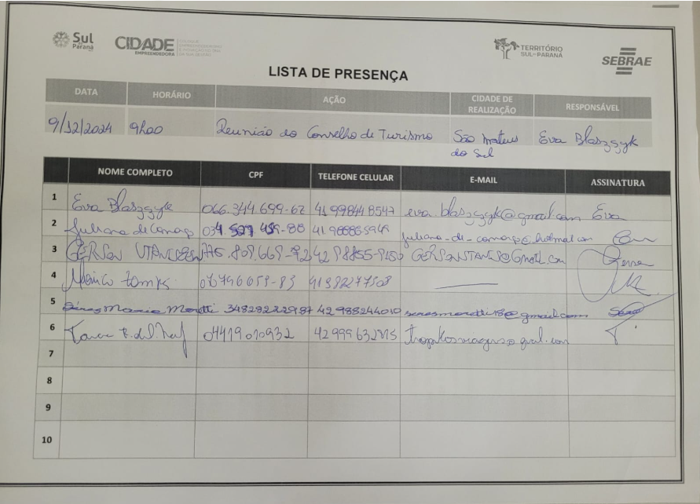

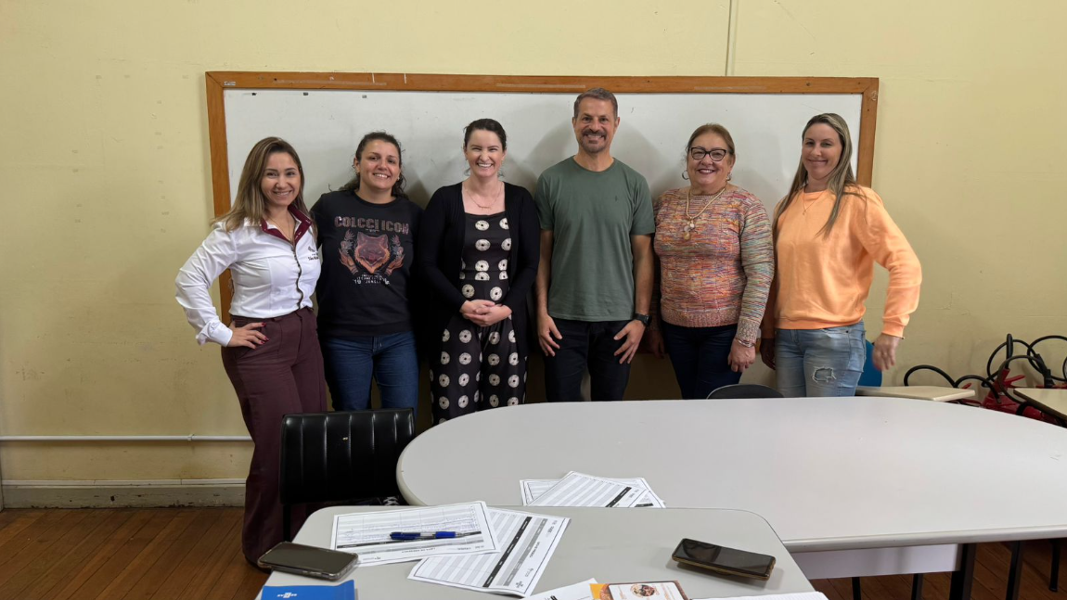

ATA DA REUNIÃO DO CONSELHO MUNICIPAL DE TURISMO DE SÃO MATEUS DO SUL
Data: 06 de fevereiro de 2025
Local: Chalé do Produtor
Horário: 10h30
Aos seis dias do mês de fevereiro de dois mil e vinte e cinco, reuniu-se o Conselho Municipal de Turismo de São Mateus do Sul, contando com a presença dos seguintes membros: Eva Blaszczyk, Joseane M. Vieira, Juliana, Mônica Zampier, Alexandre Muller, Tamara e Seres. Na ocasião, Eva Blaszczyk sinalizou o início da realização do projeto de turismo contratado pela prefeitura, destacando que o contrato firmado com o Sebrae compreende diversas ações para o fortalecimento do turismo no município. A primeira ação a ser desenvolvida será a elaboração do Plano Municipal de Turismo, que contará com a definição de uma equipe técnica e a condução de um processo democrático e participativo. Esse plano incluirá um núcleo de gestão e acompanhamento, composto por organizações governamentais, entidades representativas, instituições de ensino e pesquisa, lideranças comunitárias e cidadãos interessados no desenvolvimento do turismo local. O plano estabelecerá princípios, diretrizes e objetivos, além de propor ações estratégicas, instrumentos e ferramentas complementares. Também será apresentada uma sugestão para a criação de um Sistema Municipal de Planejamento, Monitoramento e Avaliação do Turismo, sendo o Conselho de Turismo, a principal entidade envolvida. Outra etapa essencial do contrato é a realização do Inventário Turístico, que visa mapear e diagnosticar os atrativos do município. Esse levantamento será dividido em três categorias principais: atrativos turísticos, infraestrutura turística e infraestrutura de apoio ao turismo, garantindo uma visão completa do potencial local. Além disso, o contrato prevê estratégias para captação de recursos destinados à execução do plano, incluindo a elaboração de um projeto de lei, o desenvolvimento de roteiros turísticos, a criação de um calendário de eventos e o apoio à realização de um evento de lançamento do plano. Também está prevista a realização de ações de sensibilização e mobilização dos stakeholders, incentivando sua participação ativa no fortalecimento do turismo no município. Nada mais havendo a tratar, a reunião foi encerrada.
______________________________________
Juliana Camargo
Presidente do Conselho Municipal de Turismo

Assinaturas
